19 ноября
Тема: Портреты композиторов языком живописи.
«Портрет Фредерика Шопена» Эжен Делакруа.
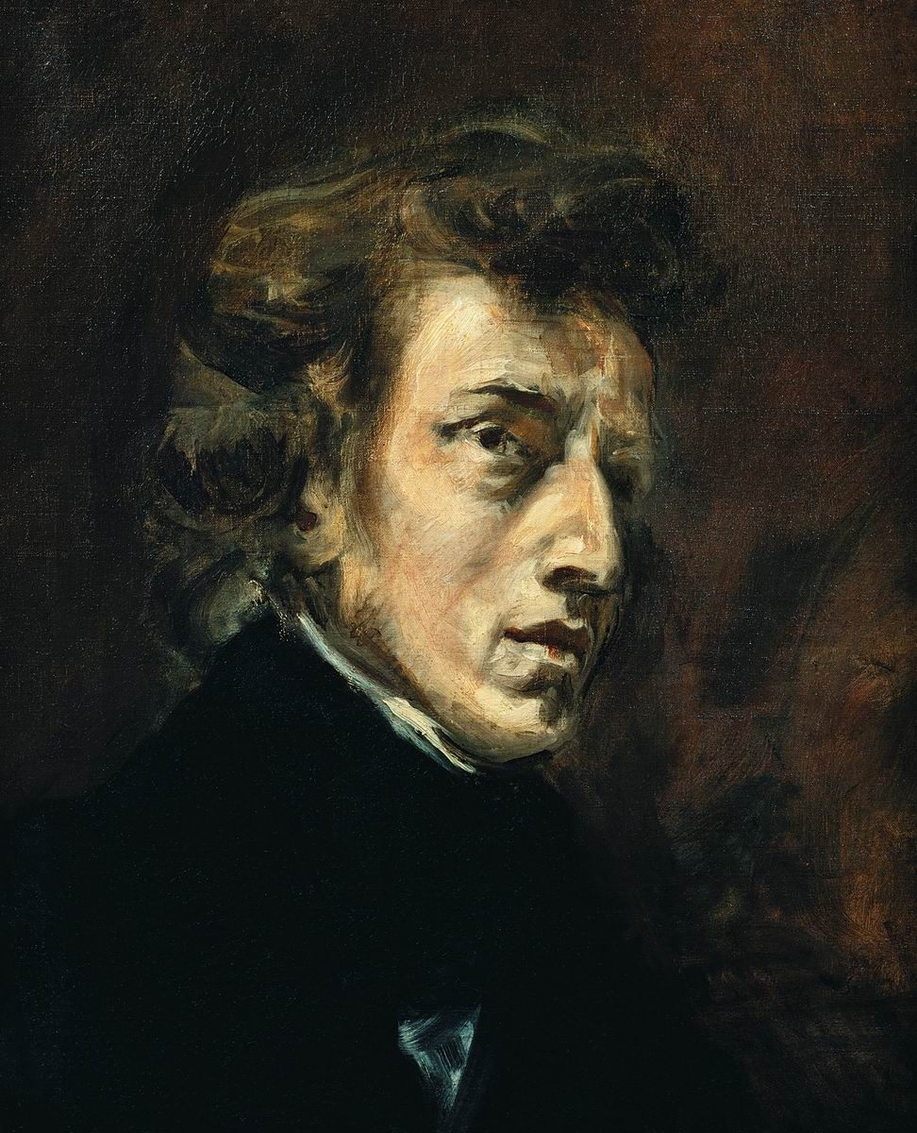
Портрет Фредерика Шопена - Эжен Делакруа. 1838. Холст, масло. 46х38
Не самая известная, к тому же незаконченная работа великого художника, тем не менее привлекает внимание критиков и публики уже почти два века. Все дело в истории создания работы. Мастер был дружен с композитором. Их объединял неукротимый творческий темперамент и жажда творчества. Работа не была заказана художнику, он начал писать портрет по собственному желанию. Более того, композитор никогда не позировал мастеру, работа должна была стать сюрпризом. Однако, закончен портрет не был. Как утверждал сам художник, его покинуло вдохновение и писать друга с "холодным сердцем" мастер просто не мог.
Перед зрителем бледный молодой человек с пышной, артистической шевелюрой. Смелыми, мощными мазками мастер создает образ энергичного, погруженного в свои раздумья человека. Ничто не отвлекает зрителя от лица героя. Нарочито строгая одежда, нейтральный фон. Мы можем только предполагать, каким бы выглядел композитор, если бы работа была закончена.
Художник всю свою жизнь слыл революционером и ниспровергателем живописных традиций. Но в этой незаконченной работе перед нами талантливый и образованный традиционалист, использующий все средства реализма для выражения непростого и гениального внутреннего мира великого музыканта.
Домашнее задание:
- Переписать выделенный текст в тетрадь
- Послушать (и записать в тетрадь названия произведений)
https://www.youtube.com/watch?v=lAvcmWK7jVE – вальс до-диез минор №7.
https://www.youtube.com/watch?v=B1YO-q0L630 – ноктюрн №20
- Подготовить биографию Ф.Шопена.
Готовые работы присылайте мне на эл.почту или в вк. В течение недели.

